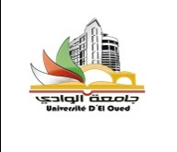**République Algérienne Démocratique et Populaire**

**Ministère de l’Enseignement Supérieur et de le Recherche Scientifique**

**Université HAMMA Lakhdar El-Oued**

**Faculté des lettres et des langues**

**Département des lettres et langue françaises**

En collaboration avec le laboratoire de recherche *(PAD)*

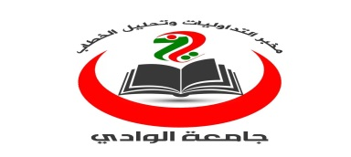

***« Pragmatique et Analyse de Discours »***

Le Département des lettres et langue françaises organise

**Le samedi 26 mars 2022 (Amphi A), à 9H00**

**1re  rencontre scientifique avec les étudiants de Master II**

***« Méthodologie de la rédaction scientifique : Conception et rédaction d’un mémoire de Master***

**Responsable de la journée**

Dre. BADI Kenza

**Directrice du laboratoire Chef de département**

Dre. OUCHENE Dalal Dr. GHOULI Mohamed Lamine

**Année académique: 2021-2022**